**TALLER LOGICA DE PROGRAMACION 2**

1. Elevar al cubo un número.

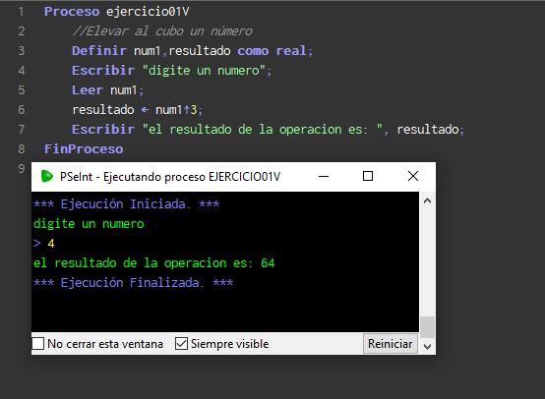

1. Un maestro desea saber qué porcentaje de hombres y que porcentaje de mujeres hay en un grupo de estudiantes, conociendo la cantidad de hombres y la cantidad de mujeres.

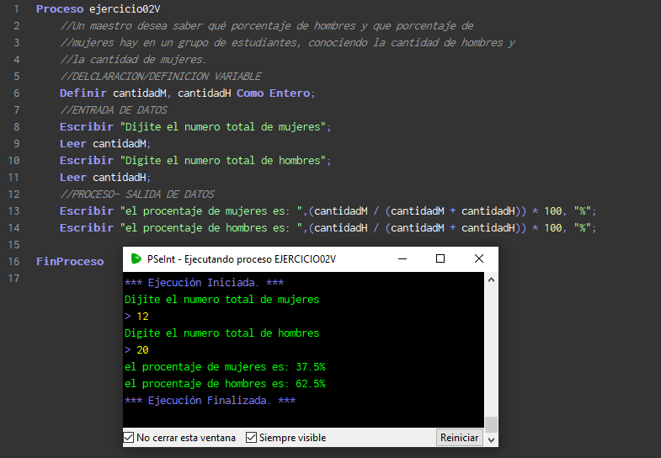

1. Calcular el número de pulsaciones que una persona debe tener por cada 10 segundos de ejercicio, si la fórmula es: num. pulsaciones = (220 - edad)/10 Este algoritmo solo puede ser ejecutado por mayores de edad

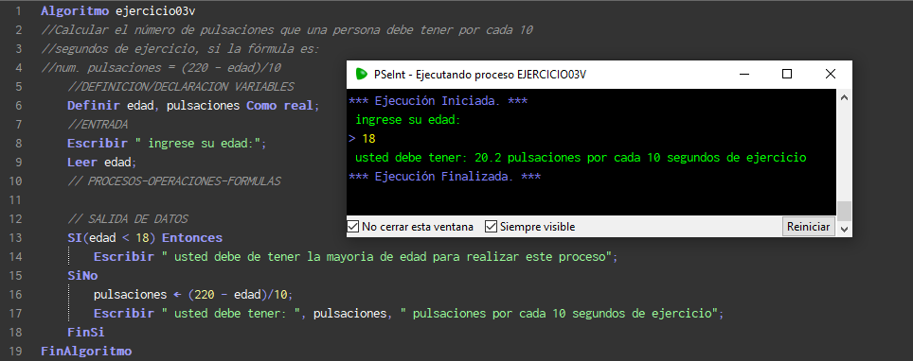

1. El dueño de una tienda compra un artículo a un precio determinado. Obtener el precio en que lo debe vender para obtener una ganancia del 30%.

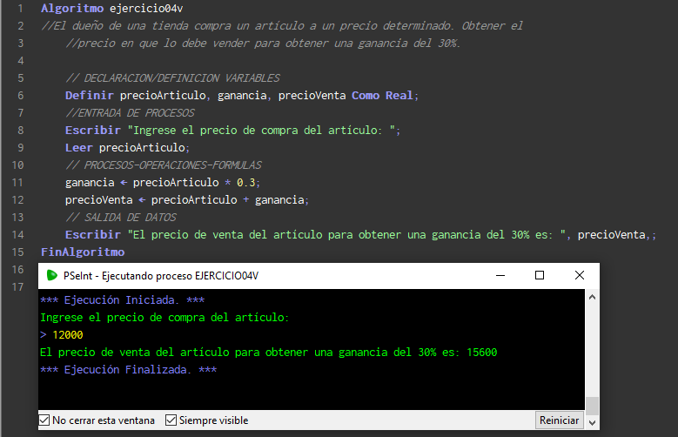

1. Tres personas deciden invertir su dinero para fundar una empresa. Cada una de ellas invierte una cantidad distinta. Obtener el porcentaje que cada quien invierte con respecto a la cantidad total invertida.

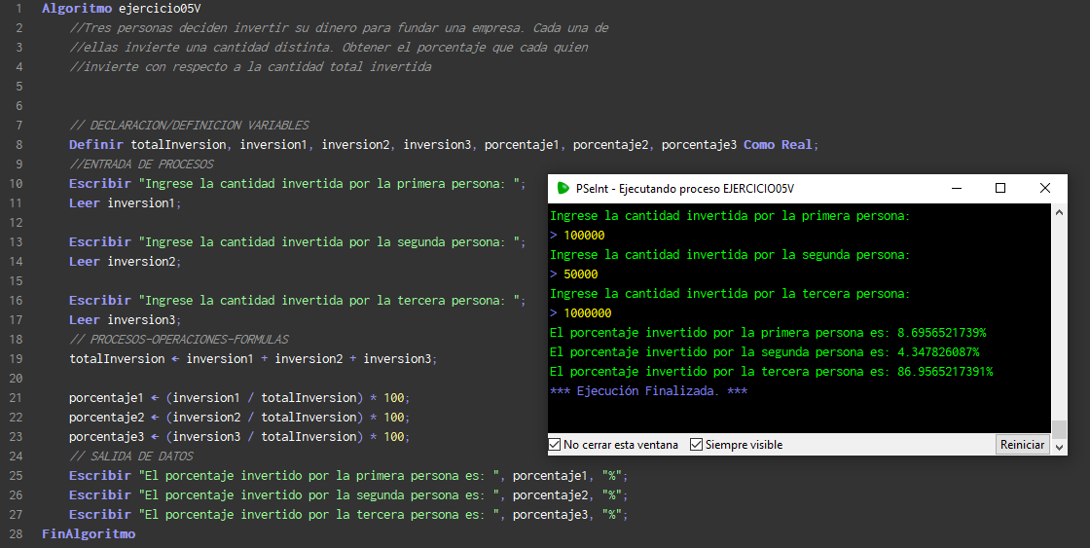

1. Convertir una distancia en metros a pies y pulgadas (Consultar funciones de conversión).

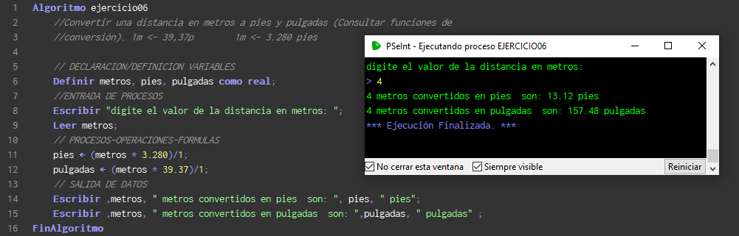

1. A una gasolinera le acaban de llegar 6 bombas despachadoras de gasolina normal, el problema es que al despachar cierta cantidad de gasolina lo registra en galones, pero el precio de la gasolina está fijado en litros. Desarrollar un algoritmo que calcule e imprima lo que hay que cobrarle al cliente, se introducirá la cantidad de galones y el precio por litro.

Esta parte se realizará teniendo en cuenta la siguiente regla de conversión.

Galón = 3,785 litros

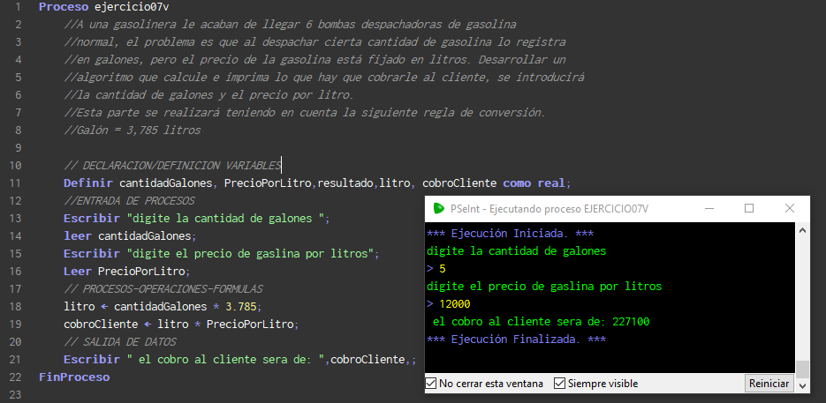

1. Un zoológico desea tener un informe estadístico de sus rinocerontes con respecto a su longevidad, tal que da como datos el nombre de un rinoceronte, su edad, su peso, y su longitud, expresados estos dos últimos en libras y pies respectivamente. Desarrollar un algoritmo que imprima el nombre del rinoceronte, su edad, su peso expresado en kilogramos y su longitud expresada en metros. Esta actividad se realiza con las siguientes reglas de conversión. • libra = 0,45 kilogramos • pie = 0,3048 metros

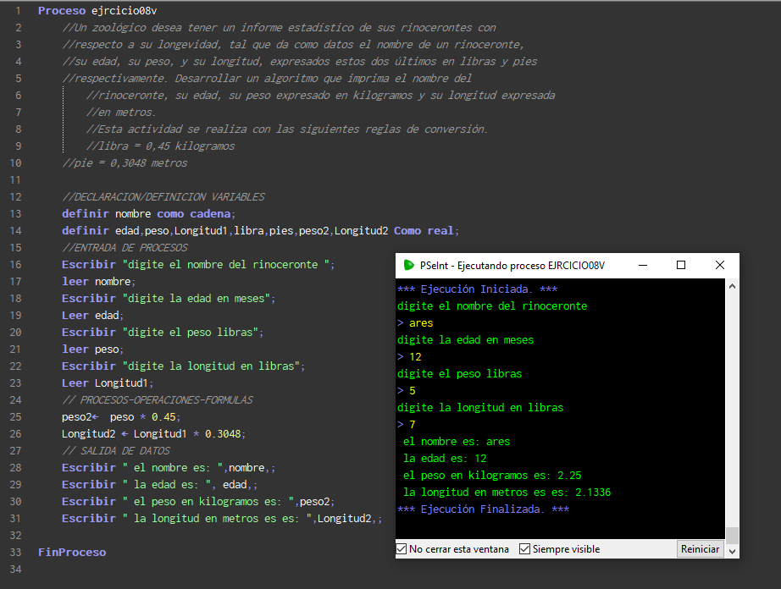

1. Realizar una calculadora con las operaciones básicas. El usuario ingresa dos números y se debe mostrar el resultado de la suma, la resta, la división y la multiplicación de ambos. Los números deben ser mayores a cero

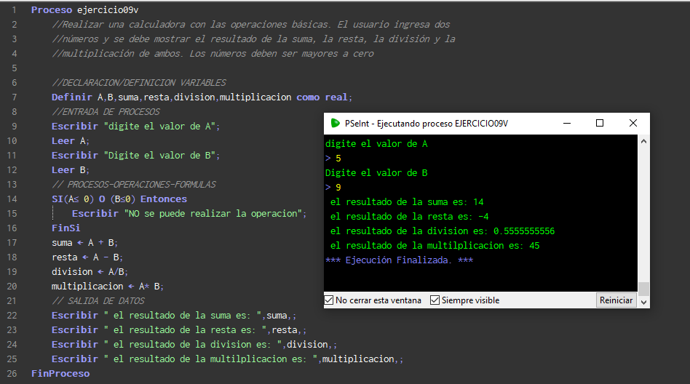

1. En las cajas de un supermercado se debe liquidar diariamente el dinero total recolectado en el día. Realizar un algoritmo que solicite la cantidad de monedas de $50, $100, $200 y $500 y los billetes de $1000, $2000, $5000, $10000, $20000 y $50000 y mostrar el total de dinero recolectado en el día. Se debe realizar el algoritmo por los 5 días de la semana y decir cuál es el total de dinero recolectado en toda la semana.

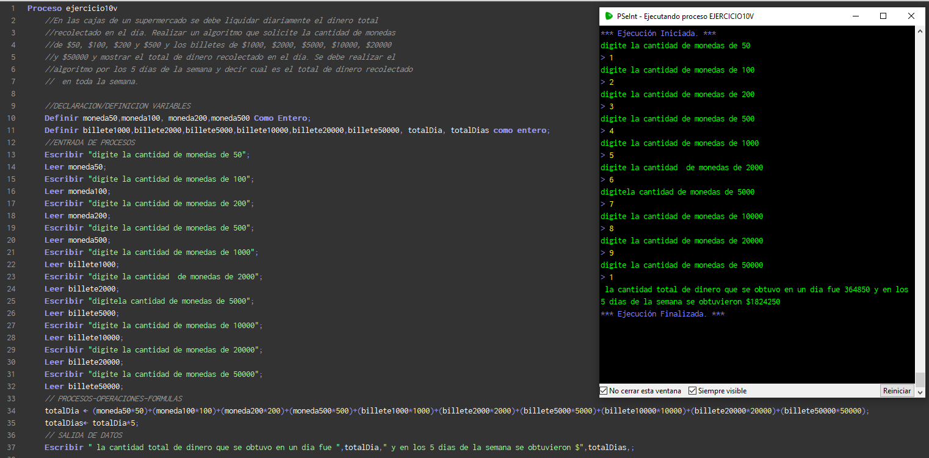

1. Se necesita realizar un conversor de temperatura que pase de grados Centígrados a grados Farenheit. El algoritmo solicitará los grados Centígrados y deberá mostrar el resultado en grados Farenheit. La fórmula de conversión es la siguiente. ºF = ºC x 1,8 + 32.

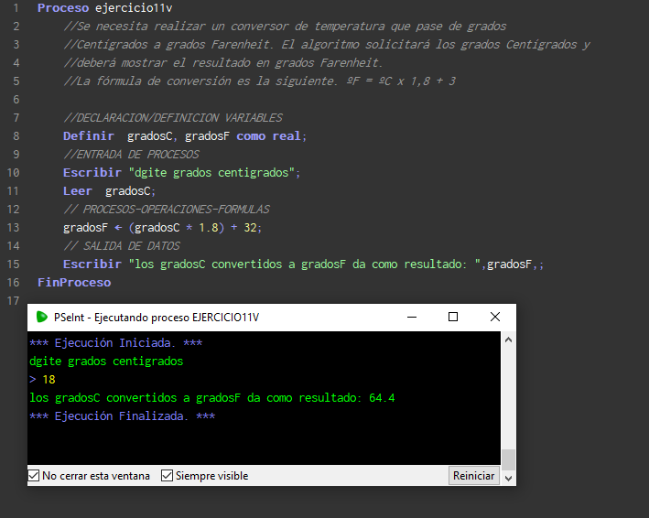

1. Un aprendiz desea saber cuál será su calificación final en la materia de Algoritmos. Dicha calificación se compone de los siguientes porcentajes: 35% del promedio de sus tres calificaciones parciales. 35% de la calificación del examen final. 30% de la calificación de un trabajo final.

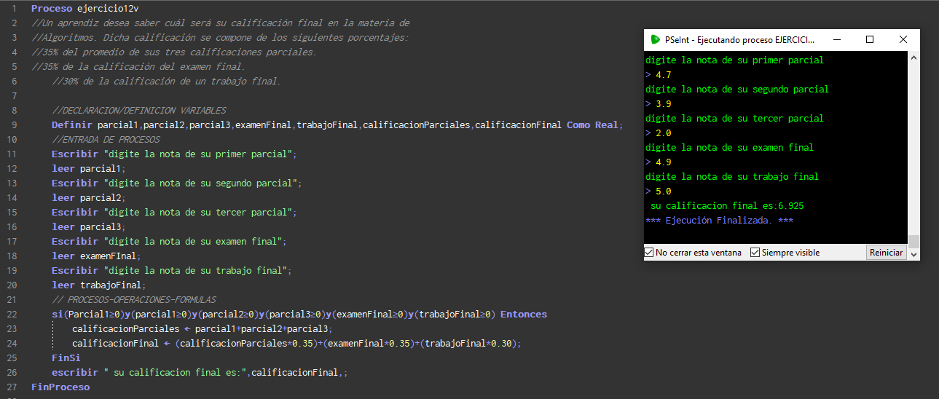

13.Escriba un algoritmo que dado el número de horas legales y extras trabajadas por un empleado diariamente y el sueldo por hora legal, calcule el sueldo total de ese empleado. Tenga en cuenta que las horas extras se pagan al doble de la hora legal. Las horas legales diarias no deben superar las 8 horas y las horas extras no deben superar las 4 horas. 14. Un banco realiza créditos de libre inversión con plazos de 12 meses y un interés anual del 18%.

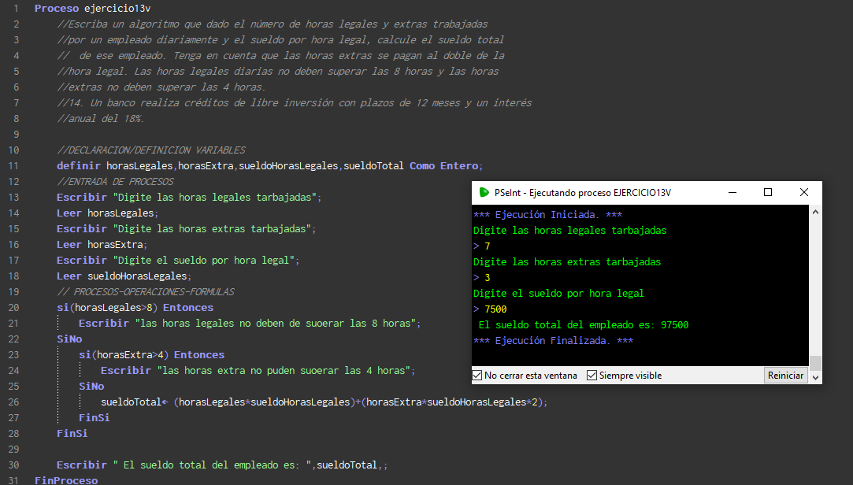

14.Un banco realiza créditos de libre inversión con plazos de 12 meses y un interés

anual del 18%.

Realizar un algoritmo que, dado el valor del crédito, calcule y muestre el valor de

la cuota a pagar mensualmente (La cuota a pagar incluye el abono a capital más

el interés mensual).

El algoritmo también debe permitir el ingreso de los puntos datacrédito de la

persona teniendo la siguiente tabla de valores máximos a prestar, según dicho

puntaje:

|  |  |
| --- | --- |
| Puntaje | Valor máximo a prestar |
| 0 | No se le presta a la persona (en este  caso se mostrará un mensaje diciendo  que la persona está reportada en  datacrédito y no podrá acceder al  préstamo |
| 1-300 | 7.000.000 |
| 301-600 | 14.000.000 |
| 601-900 | 21.000.000 |
| 901-1200 | 30.000.000 |
| 1201-1500 | 0050.000.000 |
| 1500-1800 | 100.000.000 |

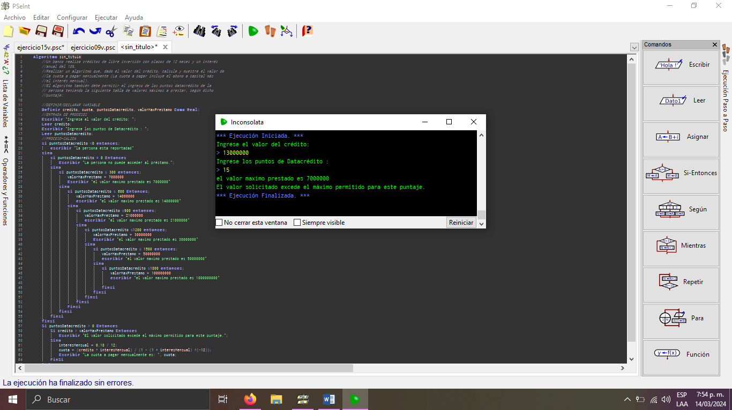

15. Calcula la cantidad de gasolina en galones que se gasta en un viaje tomando en

cuenta el número de kilómetros que se van a recorrer, sabiendo que el carro

consume 1 galón de gasolina en 55 kilómetros.

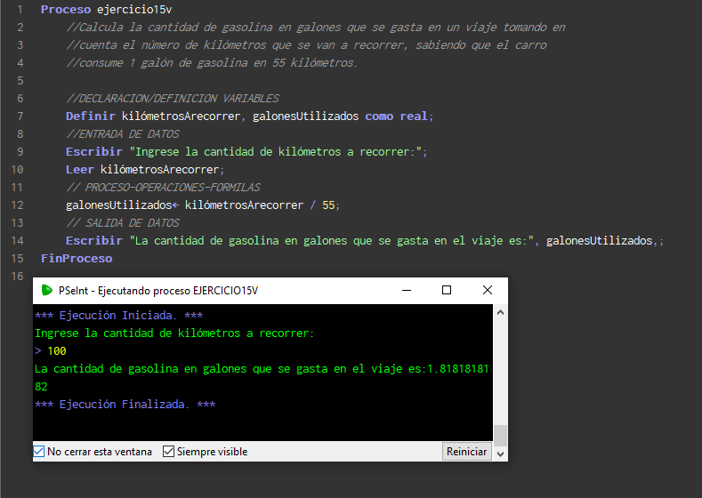

16. Calcular el monto a pagar en una cabina de Internet si el costo por hora o fracción

es de $1500. Si la persona consume más de 3 horas, las siguientes horas le

saldrán un 30% más económico. Por cada hora también se darán 5 puntos que

son acumulables para luego canjearlos por más tiempo. Decir al final cuantos

puntos obtuvo la persona. El tiempo se debe preguntar al usuario en minutos.

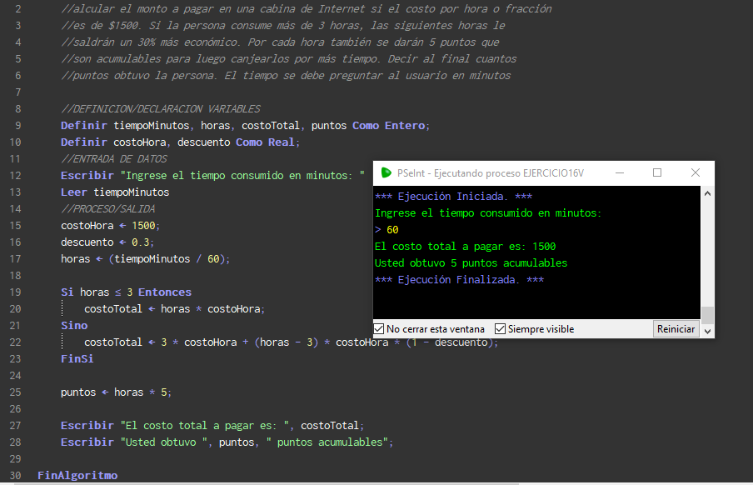

17. Calcular el nuevo salario de un empleado si se le descuenta el 20% de su salario

actual para pagar un préstamo por nómina. Descontar los siguientes impuestos:

retefuente de 10% solo si la persona gana más de 4’000.000 al mes, 12 para salud

y pensión y 3% para un ahorro programado que tiene la persona. Sumar al salario

básico un 4% correspondiente a un subsidio de alimentación que le brinda la

empresa a sus empleados.

18. Suponga que un individuo desea invertir su capital en un banco y desea saber

cuánto dinero ganará después de un año si el banco paga a razón de 2,5%

mensual

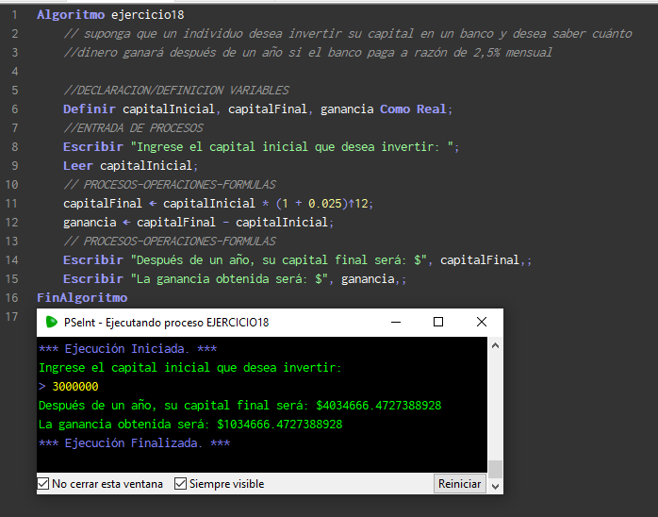

19. Un vendedor recibe un sueldo base de $500000 más un 10% extra por comisión

de sus ventas, el vendedor desea saber cuánto dinero obtendrá por concepto de

comisiones por las tres ventas que realiza en el mes y el total que recibirá en el

mes tomando en cuenta su sueldo base y comisiones.

Decir al final cuánto gana el vendedor al año

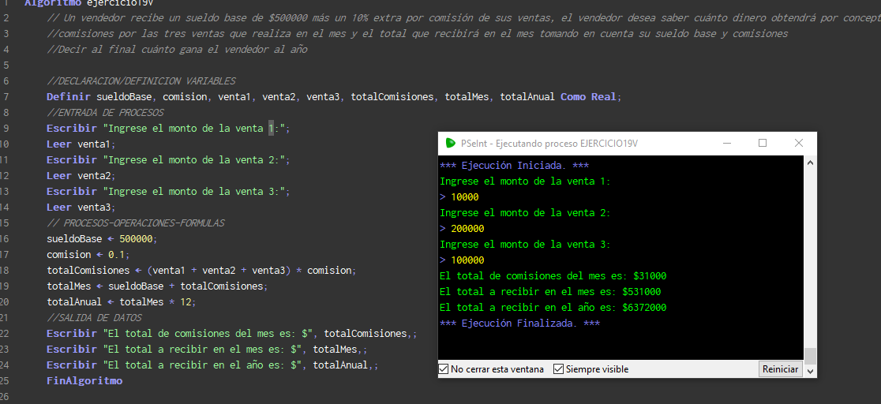

20. Una tienda ofrece un descuento del 15% sobre el total de la compra y un cliente

desea saber cuánto deberá pagar finalmente por su compra. Tener en cuenta

que los martes se tiene un 20% de descuento y los viernes se tiene un 50% de

descuento si el total de la compra supera los $500.000.

